PDSA |  | Navn, Afdeling
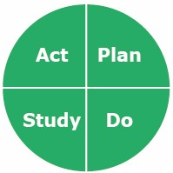 |  | Formål: | Dato:
 |  | Spørgsmål: | Dato:
 |  | Arbejdshypotese: | Dato:
Plan | Hvordan skal cirklen gennemføres?
 | Hvem:
 | Hvad:
 | Hvor:
 | Hvornår:
Do | Data indsamles, og analyse påbegyndes
Study | Dataanalyse gennemføres, og resultatet sammenlignes med hypotesen.
Act | Hvilke handlinger skal sættes i værk på baggrund af analysen?

